苗栗縣統計通報

近五年苗栗縣內
主要觀光遊憩據點
遊客人數趨勢分析

苗栗縣政府文化觀光局

目錄
一、前言..................................................1
二、苗栗縣近五年(107-111)主要觀光遊憩據點遊客人數統計表...1
三、苗栗縣近五年主要觀光遊憩據點遊客人數趨勢分析及說明....1
四、結論與建議 ...........................................4

一、前言
本縣近年挹注大量資源發展觀光，是否能吸引遊客是最為直接的評估指標，藉由遊憩據點遊客數作趨勢分析，得知遊客數之變動。

二、苗栗縣近五年(107-111)主要觀光遊憩據點遊客人數統計
單位：人

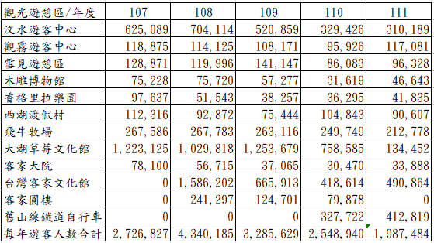

三、苗栗縣近五年主要觀光遊憩據點遊客人數趨勢分析及說明
- 近來苗栗縣主要觀光遊憩據點之平均來客人數大約297萬人，於108年因增列臺灣客家文化館、客家圓樓2處據點，故遊客人數總計因此上升；雖110年增列舊山線鐵道自行車1處據點，惟109年至111年因受嚴重特殊傳染性肺炎(COVID-19)影響，及配合衛生福利部疾病管制署相關防疫措施，故遊客人數總計下滑。

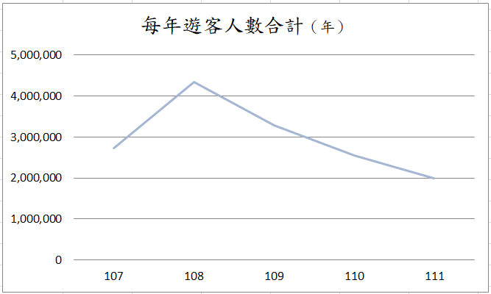

- 在遊憩型景點方面，大部分景點的遊客人數都維持在一定的水平之間，而客家大院自收費之後人數逐年遞減，相較之下，大湖草莓文化館的遊客人數則是因為疫情從109年到111年有下降趨勢，在108年稍微減少了約20萬人，109年遊客人數回升至125萬人，110年和111年持續下降，而臺灣客家文化館於108年度新增據點之一，遊客人數約158萬人，但109年至111年因受嚴重特殊傳染性肺炎(COVID-19)影響，致所有景點遊客人數各減半；另110年增列的舊山線鐵道自行車1處據點，111年有上升的趨勢，但仍需再觀察才可得知其趨勢。

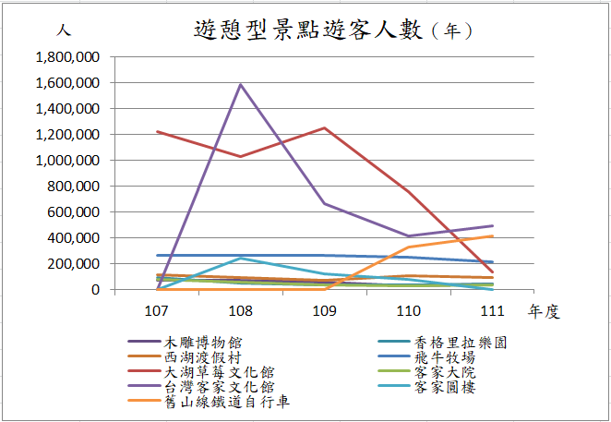

- 就各遊客中心統計人數，可以看出觀霧遊客中心和雪見遊憩區的人數皆維持平均，而汶水遊客中心於近四年人數越趨下降，和觀霧遊客中心和雪見遊憩區比起來，仍保持較多的來客數，但109年至111年因受嚴重特殊傳染性肺炎(COVID-19)影響致遊客人數下降。

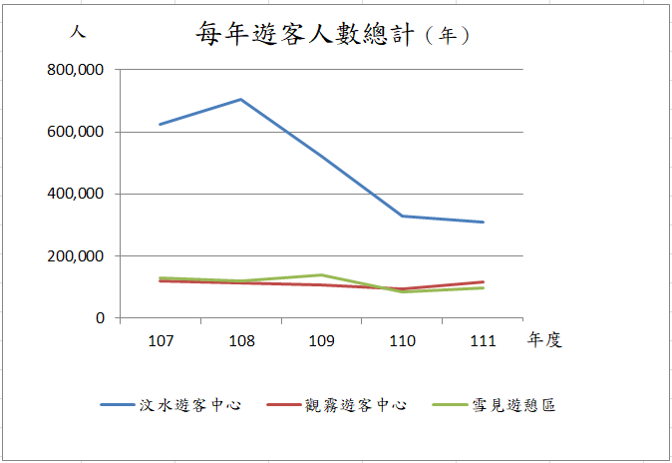
四、結論與建議
綜上分析可知，111年台灣客家文化館的遊客人數位居第一，研究其原因可能為台灣客家文化館為免費開放參觀，且地理位置鄰近苗栗縣銅鑼鄉之優勢，藉由舉辦系列活動並結合桐花季和桐花婚禮吸引遊客參觀，帶動觀光人潮。
而臺灣客家文化館係由交通部觀光局於108年統計月報所新設據點之一，其110年之遊憩型景點遊客人數總計為41萬8,614人，而111年49萬864人，相較於110年度遊客人數約增加7萬人。就兩年度遊客人次比較，110年度4月舉辦客家桐花祭，其桐花季時漫天飛舞的五月雪也是吸引遊客亮點之一，相較於109年度桐花季未舉辦活動時，其遊客人數即相對上升；而110年度因受嚴重特殊傳染性肺炎(COVID-19)影響，場館暫停辦理定時定點導覽服務、小小導覽員變裝解說活動及第三特展室說故事活動及好客劇場暫停放映等相關防疫措施，致影響遊客人數下滑，於下半年度疫情趨緩後，交通部觀光局補助旅行業辦理特色團體旅遊補助行程條件景點場所，免費入館參觀，遊客人數稍有回流，但相對109年下半年之遊客人次仍較少，其分析原因可能為舉辦系列活動之性質有關，而客家文化發展中心所轄有臺灣客家文化館及六堆客家文化園區，以行銷推廣客家文化，其中六堆客家文化園區適逢六堆300年並於110年度主要推廣六堆運動會、六堆三百紀念大會等大型活動，與推廣活動之宣傳程度亦相關，如多舉辦動態型活動或結合季節性特色風景等辦理活動宣傳，以吸引民眾觀光之意願。
飛牛牧場的來客率則為十分穩定的，現在的民眾喜歡走出戶外，而這類可互動式又親近大自然的休閒農場正是大勢所趨。而香格里拉樂園等遊憩型景點之遊客數呈現下滑趨勢，可能係因為園區成立已久，遊客對於遊樂區的新鮮感不再，或許園方可考慮引進更新的遊樂設施、舉辦新穎的活動來刺激人潮；而西湖渡假村之遊客人數，從109年約7萬5,444人，至110年提升至10萬4,843人，111年略降至9萬607人，除賞桐吸引遊客造訪外，每年於此地舉辦苗栗客家桐花婚禮亦能吸引遊客參觀，證明舉辦系列活動並推廣成為遊憩據點之特色亮點，亦能帶動觀光人潮。
就客家大院來看，自107年遊客人數約8萬人/年，至109年後人數僅約3萬人/年，究其原因可能是因為客家大院一開始採免費開放參觀而後改為昂貴的收費，再加上地處交通相對不便之位，需要轉乘其他交通工具才能抵達，對遊客無足夠吸引力促使其前往所致；雖109年至111年受嚴重特殊傳染性肺炎(COVID-19)影響，惟近四年遊客人數並無太大起伏，該地可以考慮轉型打造新的觀光景點，進而創造新的話題吸引民眾前往參觀。
舊山線鐵道自行車為近年推廣苗栗舊山線觀光特色之一，為「魅力世遺‧國際慢城舊山線跨域亮點計畫」以舊山線為主軸結合周邊觀光遊憩資源，從勝興車站至鯉魚潭，沿途美景以動態文化保存的方式，讓遊客能以低碳、環保、健康方式，飽覽舊山線鐵道之美，塑造苗栗縣內之觀光新亮點；而舊山線鐵道自行車為110年增列的舊山線鐵道自行車1處據點，其110年遊客人數為32萬7,722人，111年為41萬2,819人，可見舊山線因開闊空間、清新空氣、沿途文化景觀豐富之山林景色，吸引許多遊客造訪且帶來正向好評，且搭配活動並結合在地行銷以推廣帶給民眾不一樣的鐵路體驗，帶動更多觀光人潮指日可待。
而苗栗大湖的觀光業盛行已久，加上近年來民眾喜歡在繁忙的步調中安排兩天一夜的小旅行以調劑身心，當中前往郊外採果、戶外踏青又或者是露營都是熱門選項，而苗栗地區都蠻符合小旅行的條件，如110年新增之據點舊山線鐵道自行車，體驗三義山城文化之美，皆相對帶動了包括汶水遊客中心、大湖草莓文化館、三義勝興車站等地區的觀光，使得遊客人數皆遠多於其他同性質的遊憩區。
從總體環境來看，近幾年台人多喜歡到鄰近國家旅行，然今年因為疫情影響關係，民眾因而轉戰國內旅遊。本縣擁有花卉水果、溫泉、農特產、美食小吃等資源，並藉由交通部觀光局推廣「自行車旅遊年」，苗栗自行車道路網中最具代表性的「綠光海風自行車道」，坡度起伏小、植生豐富，沿線有龍鳳漁港、假日之森、過港貝化石層、好望角、落日大道、通霄神社、苑港濱海公園等沿海景致具有別於山城的海景風光，亦是一大亮點。而近年縣府也打造苗栗慢魚海岸計畫，搭配本縣六個經典小鎮、兩個國際慢城及最美公路-日落大道，結合客家、閩南及原住民的文化特色，連結周邊熱門景點透過強化地方特色來吸引民眾，體驗深度旅遊，讓遊客人數得以不受環境及疫情影響，進而逆勢成長，達到活絡地方帶動產業觀光之成效。

資料來源：
交通部觀光局/觀光統計/觀光業務統計/觀光統計月報/主要觀光遊憩據點遊客人數(註：108年新增據點臺灣客家文化館、客家圓樓2 處、110年新增舊山線鐵道自行車1處。)

